ПРАЙС-ЛИСТ на Блок
ИП Гунько Д.С. ИНН 312301401942
Тел.: 8(910)3244553; Адрес в интернете: www.gb-zabor.com
8(910)3601336 Email: bel-zabor@mail.ru

Наименование | Рисунок | Размер | Цена
БЛОК БУТ | 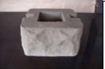 | 0,20*0,30 | 250
БЛОК БУТ | 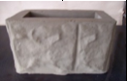 | 0,20*0,40 | 280
БЛОК МОЗАИКА | 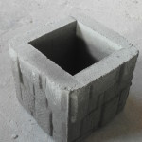 | 0,25*0,27 | 250
БЛОК КИРПИЧ | 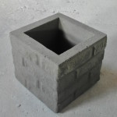 | 0,32*0,27 | 280
БЛОК СКАЛА | 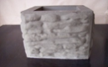 | 0,20*0,28 | 250
БЛОК Д1 |  | 0,25*0,27 | 280

Плита заборная 2,82*0,27м - 1300р

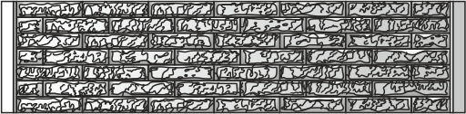
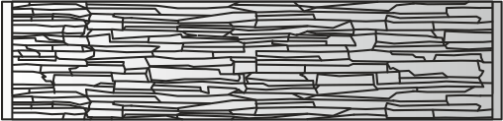
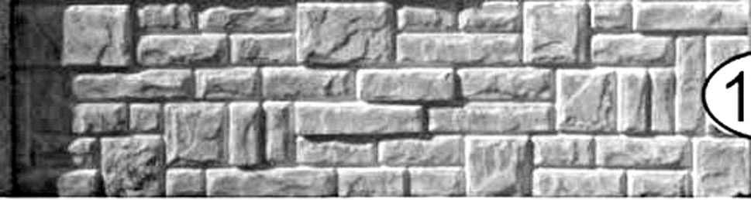

ПРАЙС ЛИСТ Тротуарная плитка
ИП Гунько Д.С. ИНН 312301401942
Тел.: 8(910)3244553; Адрес в интернете: www.gb-zabor.com
8(910)3601336 Email: bel-zabor@mail.ru

наименование | Серая | Красная | Желтая | Коричневая
Плитка  198*98*60 | 680р | 780 | 850 | 780
Плитка 198*98*40  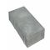 | 550р | 650 | 750 | 650
Поребрик  1000*200*80  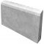 | 170р
Поребрик угловой 0,37*0,37*200*80 | 170р
Водосток 400х200х80 | 190р

